LISTA UCZESTNIKÓW ZAKWALIFIKOWANYCH DO UDZIAŁU
W II EDYCJI PROJEKTU „JOBfirma 2018” REALIZOWANEGO W RAMACH PAKTU ZATRUDNIENIOWEGO NA RZECZ AKTYWIZACJI OSÓB BEZROBOTNYCH 50+ W POWIECIE SKARŻYSKIM.
Partnerzy:

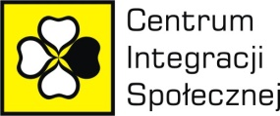

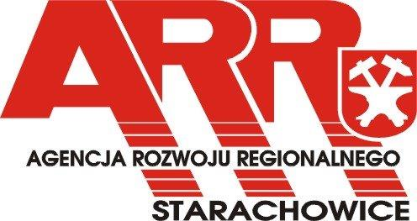

L.p. | Imię i nazwisko | Nr kwestionariusza zgłoszeniowego
1. | Henryk Markiewicz | 5769/P/18
2. | Dariusz Paszowski | 4302/P/18
3. | Mirosław Nowiński | 5734/P/18
4. | Andrzej Mielnicki | 5600/P/18
5. | Sławomir Faliszewski | 941
6. | Maria Fąfara | 5571/P/18
7. | Małgorzata Fijałkowska | 5565/P/18
8. | Mirosław Włoskowicz | 5567/P/18
9. | Grażyna Babicz | 5259/P/18
10. | Mirosław Jędrychowski | 5205/P/18

